「入学願書」の記入について
青 森 山 田 中 学 校
１ 入学願書の記入方法
留意事項：受験番号の欄は記入しない。
願書の「Ａ入学願書」と「Ｂ受験票」は切り離さない。
（１）願書は本校ホームページよりダウンロードする。
（２）願書は黒のボールペン、または万年筆で記入する。
（３）数字は算用数字を用いて記入する。
（４）「Ａ入学願書」と「Ｂ受験票」の写真は必ず同一のものとし、上半身脱帽正面、背景の無い
もので、３ヵ月以内に撮影したものを貼る。（タテ４ｃｍ×ヨコ３ｃｍ）
（５）受験者の欄
ア 「氏名」は必ず戸籍どおりの文字で記入する。
（例：「澤」「沢」、「渋」「澁」、「高」「髙」、「齋」「斎」「齊」「斉」など）
イ 外国人の場合、外国の氏名とともに、日本名による通称がある場合は（ ）をつけ、
カタカナで表記する。また、国籍も記入する。
ウ 「性別」の欄は、男または女を○で囲む。
（６）保護者の欄
ア 「続柄」の欄には受験者から見ての続柄を記入する。
イ 「氏名」の欄には必ず印鑑を押す。
２ 受験票返信用封筒について
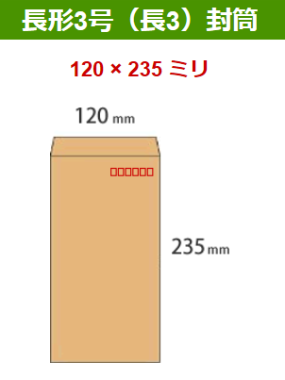受験票返信用封筒「長形３号」（120×235 mm）に
郵便番号、住所、保護者氏名を記入し、
速達簡易書留料金分（664円）の切手を貼付する。
３ 受験生の個人情報の取り扱いについて
入学試験に際し、受験生から取得する個人情報は、次のとおりに取り扱います。
（１）利用目的
ア 入学試験の実施（出願処理、受験票等送付）および選考
イ 合否の通知、発表
ウ 合格者への入学手続書類の送付
エ 入学後に学校が使用する生徒個人情報への移行
（２）個人情報の管理
受験生の個人情報は、法令に則り、漏洩、滅失等がないよう安全に管理します。

